Em homenagem aos 450 anos do Rio de Janeiro,
adidas lança novo manto do Flamengo no céu carioca

Marcelo Cirino e Nego do Borel apresentaram a camisa em voo pela cidade e proclamam os Rubro-negros “Donos do Paraíso”

Rio de Janeiro, 1 de março de 2015 – O paraíso tem dono: o Flamengo. Para lançar o novo uniforme número três, que homenageia os 450 anos da Cidade Maravilhosa, o jogador Marcelo Cirino aceitou o convite do Mc Nego do Borel e da adidas e foi apresentado aos principais cartões postais do Rio de Janeiro a partir de um ângulo privilegiado. A bordo de um helicóptero, eles sobrevoaram os principais cenários da capital carioca e revelaram a nova terceira camisa.

O novo modelo, que vai pela primeira vez a campo ainda neste domingo (1), no clássico entre Flamengo e Botafogo, retoma o histórico estilo quadriculado, com dois quadrantes em preto e dois em vermelho, em referência à primeira camisa de futebol do clube, conhecida como “Papagaio Vintém”. A barra da camisa traz a cor azul, em referência à bandeira do estado do Rio de Janeiro, e há também o selo “Rio de Janeiro 450 anos”.

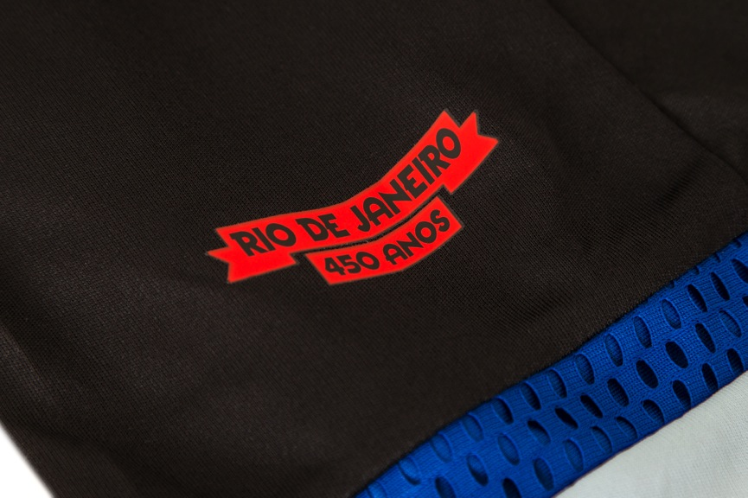

“O Flamengo, por seu tamanho e história, é um ícone do Paraíso que é o Rio de Janeiro. Nada mais natural do que em uma data tão importante, como os 450 anos da cidade, que aconteça essa homenagem para os torcedores rubro negros”, afirma Luiz Gaspar, diretor da categoria de futebol para clubes da adidas do Brasil.

O novo manto é a terceira homenagem da adidas e do Flamengo à cidade do Rio de Janeiro: a camisa três lançada em 2014 possui imagens que remetem a pontos como Pão de Açúcar, Corcovado e Lagoa Rodrigo de Freitas e a camisa dois traz a marca d’água com o arco da Apoteose.

“O Flamengo é parte indissociável dos melhores momentos dos 450 anos do Rio de Janeiro. O Brasil é a nossa casa, mas o Rio é o berço do Flamengo. A reedição da clássica Papagaio de Vintém é uma justa homenagem do Flamengo e da adidas a essa marca histórica da cidade”, afirma Eduardo Bandeira de Melo, presidente do clube.

O modelo conta com a tecnologia ClimaCool® da adidas, que considera como e onde o corpo produz mais calor e suor e coloca tecidos específicos nessas áreas para melhorar a ventilação. A tecnologia permite que o atleta permaneça mais tempo com a temperatura ideal do seu corpo.

O novo uniforme já está disponível nas lojas físicas adidas, em www.adidas.com.br/flamengo, lojas oficiais do Flamengo e lojas de varejo esportivo em todo Brasil. As camisas com tecnologia Climacool® custarão R$ 249,90 (adulto) e R$ 199,90 na versão infantil, feminina e mini kit.

Sobre a adidas Football
adidas é a líder mundial em futebol. É patrocinadora oficial / parceira de fornecimento oficial dos mais importantes torneios de futebol do mundo, como a Copa do Mundo da FIFA™, a Copa das Confederações da FIFA, a Liga dos Campeões da UEFA, a UEFA Europa League e os Campeonatos Europeus da UEFA. A adidas também patrocina alguns dos maiores clubes do planeta, como Real Madrid, FC Bayern de Munique, AC Milan, Flamengo e Chelsea. Alguns dos melhores jogadores do mundo estão na lista da adidas, como Leo Messi, Gareth Bale, Thomas Müller, Arjen Robben, James Rodriguez, Karim Benzema e Bastian Schweinsteiger.

Acompanhe nossos canais oficiais para mais informações:
http://news.adidas.com/br
www.facebook.com/adidasfutebol
www.youtube.com/futeboladidas
www.twitter.com/adidasbrasil
www.instagram.com/adidasbrasil
https://plus.google.com/+futeboladidas

Informações para imprensa:

Adidas - Espalhe MSL Group
André Teixeira – (11) 5105-2234 – andre.texeira@espalhe.inf.br
Rafael Palmeiras – (11) 5105-2233 – rafael.palmeiras@espalhe.inf.br

Clube de Regatas do Flamengo
Felipe Bruno – Diretor de Comunicação
felipebruno@flamengo.com.br
55 11 2159-0190

